Diego Andrés Gómez Polo
Daniel del Castillo Andrade
Isabela Sarmiento

Proyecto 2, Entrega 1

2a. Perfilamiento de Datos

Se trabajará con un conjunto de datos obtenido del proyecto Infraestructura Visible que contiene información sobre los peajes de Colombia y sus tarifas. Estos datos se encuentran en el archivo peajes2019.xlsx, un archivo que contiene 32 columnas y 173 filas, donde cada fila contiene la información detallada de un peaje.

De las 32 columnas, se tienen 20 variables categóricas y 12 numéricas. Hay un total de 789 celdas vacías (14.3% sobre los datos). A continuación, se detalla la información sobre estas variables:

- cod_via: representa el código vial en la cual se localiza el peaje. Es una variable categórica con alta cardinalidad, donde 42.3% (63) de los registros son únicos y 13.9% (24) son vacíos.

- nombre: representa el nombre del peaje. Es una variable categórica con alta cardinalidad, donde 93.6% (171) de los datos son únicos y no hay registros vacíos.

- responsable: representa la entidad territorial o gubernamental encargada de la administración del peaje. Es una variable categórica donde sólo hay 5 registros distintos (INVIAS, Departamento, Distrito, Municipio y Concesión ANI) y no hay registros vacíos. Sólo uno de los datos está bajo control municipal.

- sector: representa el sector o ruta donde está ubicado el peaje. Es una variable categórica que contiene, por ejemplo, las poblaciones principales que se encuentran en dicha ruta, donde 79.2% (137) de los registros son distintos y 61.8% (107) son únicos. No hay campos vacíos en esta columna.

- admon: representa la entidad encargada actualmente de la administración del peaje. Es una variable categórica con alta cardinalidad, donde 34.4% (55) de los registros son únicos y 7.5% (13) son vacíos, siendo INVIAS la entidad más frecuente.

- ubicacion: representa la ubicación del peaje. Es una variable categórica con alta cardinalidad, donde 96.3% (156) de los registros son únicos y 6.4% (11) son vacíos.

- telefono: representa el teléfono de contacto del peaje. Es una variable categórica con alta cardinalidad, donde 61.0% (83) de los registros son únicos y 21.4% (37) son vacíos.

- telefono_g: Contiene el o los teléfonos del gerente encargado del peaje en cuestión. Hay 50% (68) de valores distintos, presuntamente porque puede haber un gerente para varios peajes del mismo sector. Hay 21.4% (37) celdas vacías.

- d_cat_i: representa los vehículos que hacen parte de la categoría 1. Es una variable categórica, donde 1.3% (2) de los registros son únicos y 12.1% (21) son vacíos, siendo “Automóviles y camperos” la categoría más frecuente.

- d_cat_ii: representa los vehículos que hacen parte de la categoría 2. Es una variable categórica, donde 16.4% (25) de los registros son únicos y 12.1% (21) son vacíos, siendo “Camiones y Buses 2 ejes pequeños” la categoría más frecuente.

- d_cat_iii: representa los vehículos que hacen parte de la categoría 3. Es una variable categórica, donde 15.1% (23) de los registros son únicos y 12.1% (21) son vacíos, siendo “Camiones y Buses 2 ejes grandes” la categoría más frecuente.

- d_cat_iv: representa los vehículos que hacen parte de la categoría 4. Es una variable categórica, donde 13.9% (21) de los registros son únicos y 12.7% (22) son vacíos, siendo “3 y 4 ejes” la categoría más frecuente.

- d_cat_v: representa los vehículos que hacen parte de la categoría 5. Es una variable categórica, donde 11.3% (17) de los registros son únicos y 12.7% (22) son vacíos, siendo “5 ejes” la categoría más frecuente.

- d_cat_vi: representa los vehículos que hacen parte de la categoría 6. Es una variable categórica, donde 21.7% (15) de los registros son únicos y 60.1% (104) son vacíos, siendo “Categoría VI 6 ejes” la categoría más frecuente.

- d_cat_vii: representa los vehículos que hacen parte de la categoría 7. Es una variable categórica, donde 18.0% (11) de los registros son únicos y 64.7% (112) son vacíos, siendo “Categoría VII” la categoría más frecuente.

- d_cat_viii: representa los vehículos que hacen parte de la categoría 8. Es una variable categórica, donde únicamente hay un registro y el resto son vacíos.

- d_cat_ix: representa los vehículos que hacen parte de la categoría 9. Es una variable categórica, donde únicamente hay un registro y el resto son vacíos.

- departamento: representa el departamento donde se ubica el peaje. Es una variable categórica, donde 0.6% de los registros son únicos y no hay registros vacíos.

Sobre las variables numéricas se tiene la siguiente información:

- cat_x: representa la tarifa que deben pagar los vehículos pertenecientes a la categoría x definidos en la variable correspondiente. Se tienen en total 9 categorías, por lo que se tienen 9 variables correspondientes.

- eje_adicio: representa la tarifa en COP que deben pagar los vehículos que tengan un eje adicional.

- eje_adic_2: representa la tarifa en COP que deben pagar los vehículos que tengan dos ejes adicionales.

- latitud: representa la latitud en la cual se encuentra ubicado peaje y está dada en ° (grados decimales).

- longitud: representa la longitud en la cual se encuentra ubicado peaje y está dada en ° (grados decimales).

- gcd_departamento: indica el código departamental que le corresponde al peaje al estar ubicado en su respectivo departamento.

En anexos, Figura 6, se encuentra la tabla en la que se detallan los estadísticos respectivos de cada una de las variables numéricas, tales como máximo, mínimo, desviación estándar y el promedio.

A grandes rasgos, como se mencionó anteriormente, las variables cod_via, nombre, sector, admon, ubicacion, telefono, telefono_g tienen una alta cardinalidad. Las variables cat_6 y cat_7, cat_8 y cat_9 tienen una alta correlación, esto sucede precisamente porque en los casos donde la categoría 6 es 0, la categoría 7, 8 y 9 también. Adicionalmente, es importante mencionar que las variables d_cat_viii y d_cat_vix tienen un 99.4% de ausencia sobre los registros, por lo que muy pocos peajes llegan a tener 8 y 9 categorías. Las demás categorías también tienen altos porcentajes de ausencia, siendo las más bajas las categorías 1, 2 y 3 con 21.1%. teléfono y teléfono_g también tienen un porcentaje considerable de ausencia del 21.4%. Por otro lado, las variables de latitud y longitud tienen registros únicos no vacíos y las variables que representan las tarifas de las categorías 6 y 7, cat_6, y cat_7 respectivamente, tienen un alto porcentaje de registros en cero, 57.8% y 59.0%, respectivamente. Asimismo, las variables eje_adicio y eje_adic_2 también tienen altos porcentajes de registros en cero, siendo estos 53.8% y 57.2%, respectivamente.

En mayor detalle, los registros de los peajes para las variables d_cat_i a d_cat_vii (descripción de las categorías 1 a 7) son cadenas de caracteres similares, pero no iguales. Por ejemplo, en la Categoría II, se observan cadenas tales como “Camiones y buses 2 ejes grandes”, “Categoría III Camiones y buses 2 ejes grandes”, “Camiones y Buses 2 Ejes Grandes” y “Camiones y Buses 2 ejes Grandes”, que representan el mismo concepto con distinta redacción. Esto implica que los valores únicos son por formato y no por la naturaleza de la característica.

Por otro lado, vale la pena contrastar los promedios de las diferentes categorías para observar cuales tienen mayor o menor valor. Esto se observa en la Figura 1. Se puede observar que la categoría con mayor promedio es la Categoría 5, que corresponde por lo general a camiones de 3 y 4 ejes. Esto coincide con la realidad, puesto que este tipo de vehículos tiene que pagar entre 40’000 y 50’000 COP por peaje. Nótese que los valores promedio de las categorías 8 y 9 se omiten. Esto, debido a la cantidad de registros vacíos presentes (únicamente hay un valor por cada categoría, 5’200 y 7’200 COP, respectivamente).

Figura 1: promedio de las tarifas en los peajes por categoría.

Finalmente, en la Figura 7 y Figura 8 se puede contrastar las fracciones de registros no vacíos por cada categoría y el heatmap de correlación de Pearson entre variables numéricas, respectivamente. Nótese que las variables d_cat_viii y d_cat_ix, que únicamente tienen un registro cada una, son las columnas más pequeñas.

2b. ETL

A grandes rasgos, el flujo de trabajo para la extracción, transformación y carga de los datos se evidencia resumido en la Figura 2. En mayor detalle, primero se usó Excel para extraer los datos en un formato válido para su posterior carga en los servicios de Google, e.g., la remoción del símbolo $ para características de carácter monetario. Seguidamente, los datos fueron cargador al sevidor Cloud de Google Drive para tenerlos disponibles al uso de los servicios de Google. Finalmente, se cargaron a BigQuery, donde se obtuvo el resultado final de las dimensiones deseadas (más detalle en la siguiente sección).

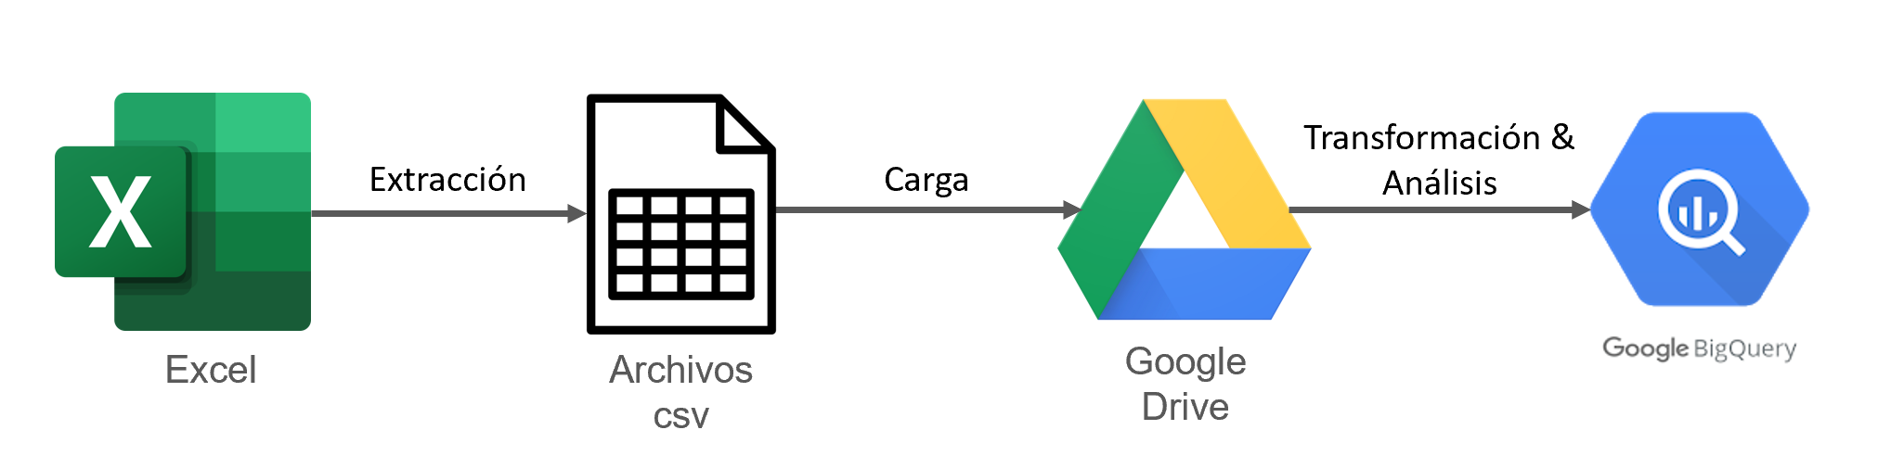
Figura 2: proceso ETL para el proyecto.
2c.

Con base en la evidencia estadística resultado del análisis de la sección 2a, se descartaron ciertos atributos para la dimensión de peajes, reteniendo únicamente: nombre, responsable, cod_via, latitud, longitud, departamento, gcd_departamento, sector y admon, como se observa en la Figura 3. Esto, debido a que los campos de teléfono, descripciones de categoría y tarifa por ejes adicionales no proveen información estadística útil al negocio (estos campos cumplen una función descriptiva), obteniendo así la mayor granularidad estadística útil posible sobre el hecho. Un ejemplo de las filas de esta nueva dimensión se puede observar en la Figura 4. Las características principales de la dimensión se observan en la Figura 5 (los resultados estadísticos correspondientes a los atributos se encuentran en la sección 2a).

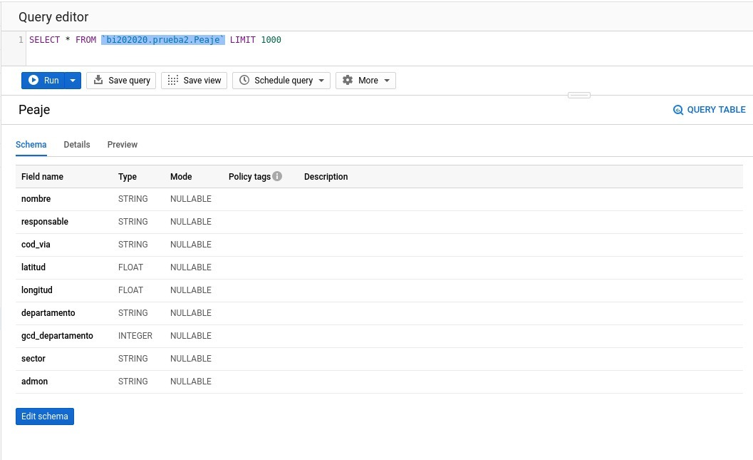
Figura 3: características de los atributos para la nueva dimensión de peaje.
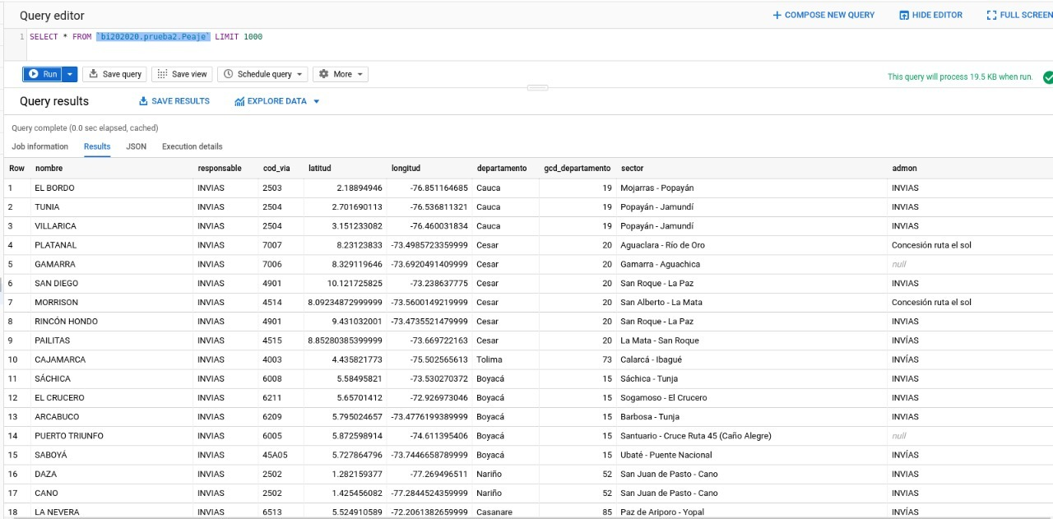
Figura 4: ejemplo de las filas de la nueva dimensión peaje y estadísticas de la consulta.

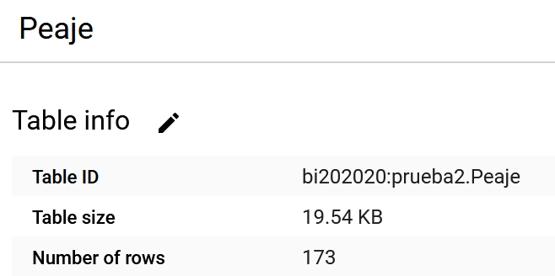
Figura 5: estadísticas de la nueva dimensión.

Anexos

Figura 6: resumen de estadísticos de las variables numéricas.
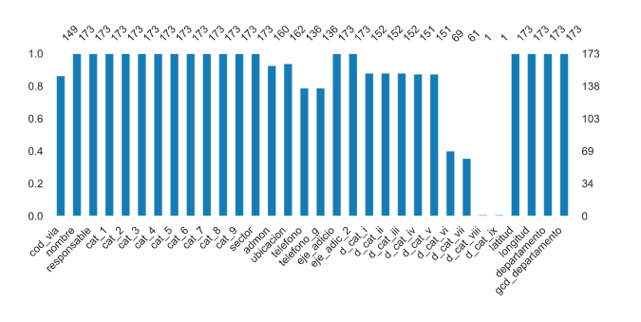
Figura 7: fracción decimal de registros no vacíos por categoría.

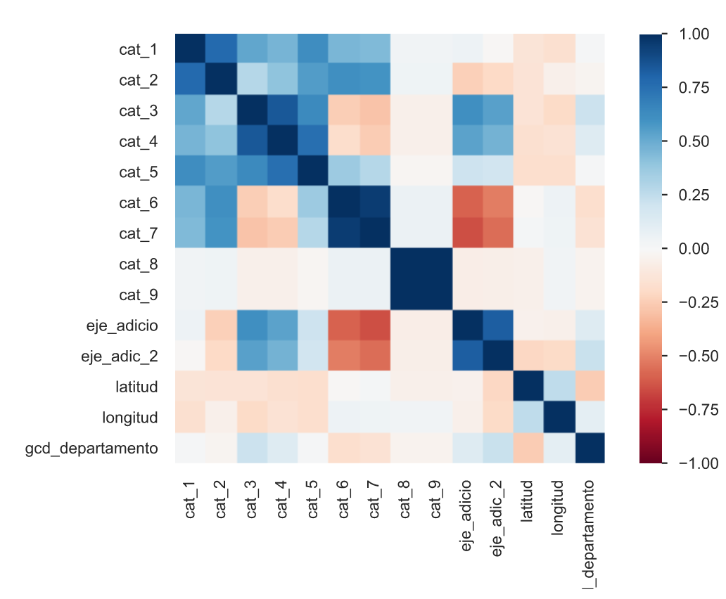
Figura 8: heatmap de correlación de Pearson.

